**INFORMACJA O TERMINACH SKŁADANIA WNIOSKÓW 500+ PRZYPOMNIENIE**

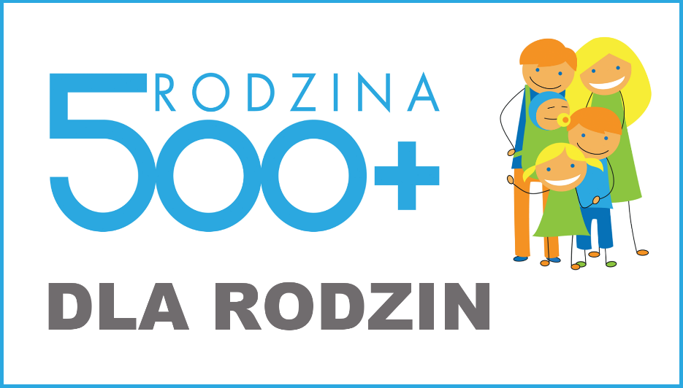

**Informujemy, że obowiązujące świadczenia wychowawcze 500+** **przyznane są do** **31 maja 2021 r**. w związku z powyższym **w 2020 r. nie składamy wniosków** o przedłużenie wypłaty świadczeń 500+.

Wnioski **o świadczenia wychowawcze 500+** na nowy okres będzie można będzie składać od **1 lutego 2021 r**. **w wersji elektronicznej** lub od **1 kwietnia 2021 r**. **w wersji papierowej.**